1. 打开project文件夹，然后打开MenuPage.html

2. 点击“Start Game”按钮进入游戏

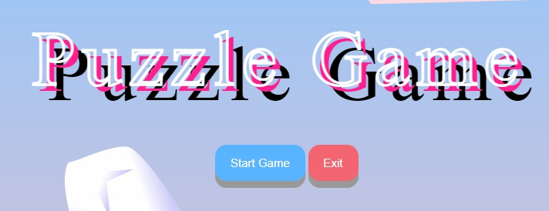

1. 观察立方体每个面对应的纹理，你需要记住立方体每个面所对应的图片

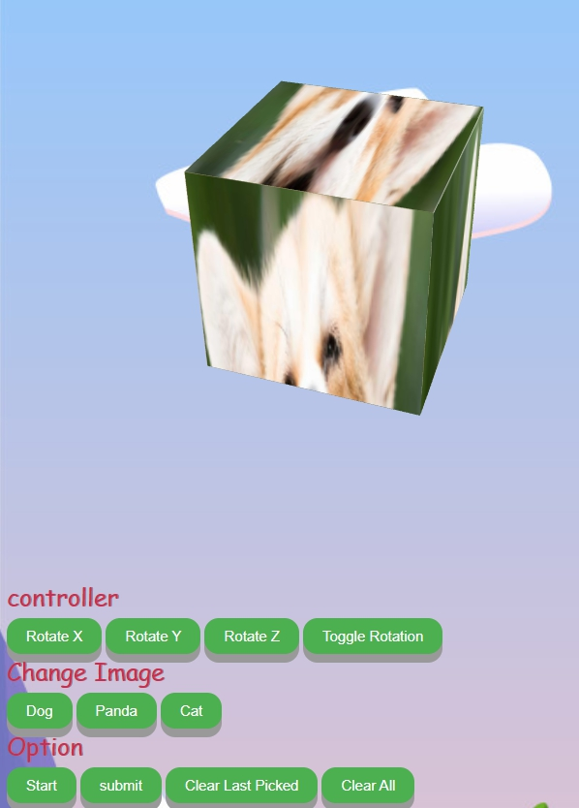

4. 当你认为你准备好了，点击“start”按钮。计时器将

显示在屏幕中间的上方。现在每个纹理将被纯色图片掩盖。

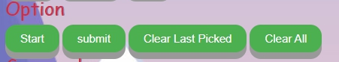

5. 现在每个纹理将被纯色掩盖。

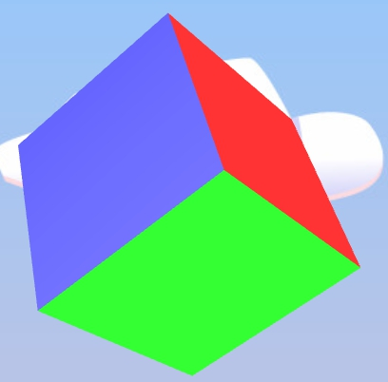

1. 点击立方体的一个面。

7. 你单击的立方体的一个面所对应的图片将出现在其中

“current choose”(屏幕右侧)。你需要把“current choose

”中的图片拼成Target下方的原始图片

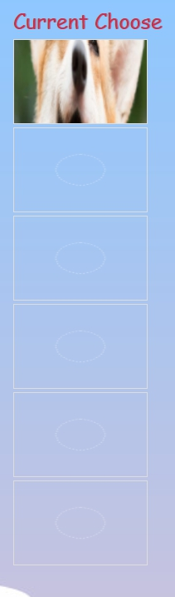

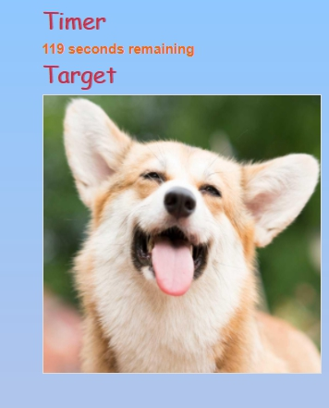

8. 当你觉得你的图片拼完时，可以点击“Submit”按钮。

9. 如果你可以拼成目标图片，警报会显示“你赢了”;否则，它会显示“对不起”

下次你可以做得更好。”

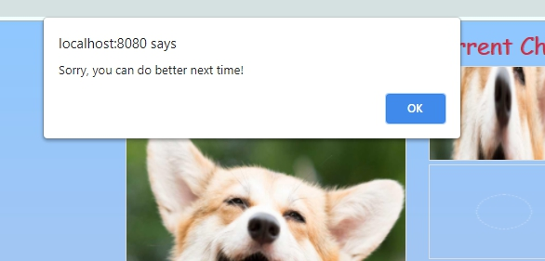

控制:

1. 如果您还没有点击“开始”按钮，您可以使用鼠标拖动

立方体，或单击“切换旋转”按钮让他自动旋转。

2. 一旦你点击“开始”按钮，游戏就会开始。你不能用你的

鼠标拖动立方体任何人。但你仍然可以使用控制按钮

(旋转X，旋转Y，旋转Z，切换旋转)。

3.狗，熊猫和猫按钮是用来改变纹理的。

4. 拖动:鼠标向右移动，立方体将旋转-x。

5. 拖动:鼠标向左移动，立方体将旋转+x。

6. 拖动:将鼠标向上移动，立方体将旋转-y。

7. 拖动:鼠标向下移动，立方体会旋转+y